Nedensel Makine Öğrenmesi (Causal ML):
Karşıolgusal Adalet ve Maliyet-Fayda Analizi

Hazırlayanlar:
Nihat AVCI
Esin KUTLU
Mehmet ÖZDEMİR
Üniversite: Muğla Sıtkı Koçman Üniversitesi

25.06.2026 – 09.08.2026

İçindekiler
Kısaltmalar ve Terimler Sözlüğü
Özet (Executive Summary)
1. Giriş 4
1.1. Projenin Arka Planı 4
1.2. Projenin Amacı 4
2. Veri Setinin Açıklaması 4
2.1 Genel Bilgi 4
2.2 Sütunların Açıklaması 5
2.3 Neden Bu Veri Seti Seçildi? 7
2.4 Veri Setine İlişkin Ön Bulgular 8
2.5. Hassas Öznitelik (A) Değişkeninin Oluşturulması ve DAG'daki Rolü 9
3. Problemin Doğası ve İstatistiksel Öğrenmenin Limitleri 10
3.1 Korelasyonel Yaklaşımların İflası ve Şartlı Olasılık Riskleri 10
3.2 Karıştırıcı Değişkenlerin (Confounders) Keşfi ve Leakage Etkisi 10
4. Yapısal Nedensel Modeller (SCM) ve Teorik Altyapı 11
4.1 Yapısal Denklem Sistemlerinin (SEM) Matematiksel Modellemesi 11
4.2 DAG Yapısı, Mantığı ve Abduction Mekanizması 12
4.2.1 DAG (Yönlendirilmiş Birleşik Olmayan Graf) Mantığı 12
4.2.2 Abduction (Gözlemlenemeyen $U$ Eksojen Değişkenlerinin Çıkarılması) 13
5. Yöntem ve Metodoloji 14
5.1. Kullanılan Yöntemler ve Araçlar 14
5.2. Maliyet-Duyarlı Özellik Budama (Cost-Sensitive Feature Pruning) 15
6. Bulgular, Geliştirme ve Uygulama 16
6.1. Uygulama Süreci 16
6.2. Elde Edilen Veriler ve Analizler 16
7. Tartışma ve Değerlendirme 19
8. Sonuç ve Öneriler 20
8.1. Genel Sonuç 20
9. Kaynakça 21
10. Proje Takvimi ve İş Planı 22

Kısaltmalar ve Terimler Sözlüğü
- NumPy: Sayısal diziler ve matris işlemleri için kullanılan temel Python kütüphanesi.
- Pandas: Veri çerçeveleri (DataFrame) ile yapılandırılmış veri işleme ve analiz için kullanılan Python kütüphanesi.
- Accuracy (Doğruluk): Model performansı değerlendirilirken kullanılan doğruluk yüzdesi.
- DAG (Yönlü Döngüsüz Grafik): Değişkenler arasındaki nedensel yönleri gösteren, döngü içermeyen graf; kim kimi etkiliyor sorusunun haritasıdır.
- U (Eksojen / Artık Değişken): Bir değişkenin, ebeveynleriyle açıklanamayan, kişiye özgü kısmı; regresyon artığı (residual) olarak hesaplanır.
- Flip Oranı / Karşıolgusal Tutarlılık (CC): Hassas öznitelik değiştirildiğinde modelin tahmininin değişme (flip) veya değişmeme (CC) yüzdesi; $\text{CC}=1-\text{Flip Oranı}$.
- SCM (Yapısal Nedensel Model - Structural Causal Model): Değişkenler arası ilişkileri salt korelasyonla değil, yönlü neden-sonuç denklemleriyle ($V_{i}=f_{i}\left(PA_{i},U_{i}\right)$) modelleyerek, sisteme paralel evren müdahaleleri (do-calculus) yapılmasını sağlayan matematiksel çerçeve.
- Abduction (Geriye Çıkarım / Saf Liyakat İzolasyonu): Gözlemlenebilen verilerden ($X$) yola çıkarak SCM denklemlerini geriye doğru çözme işlemidir. Bu proje özelinde; bireyin ırk veya cinsiyet gibi dışsal dezavantajlarının istatistiksel ağırlığını sistemden filtreleyerek, onun saf çabasını, zekasını ve liyakatini temsil eden gözlemlenemeyen arka plan ($U$) değişkenini matematiksel olarak izole etme mekanizmasıdır.
- Karşıolgusal Adalet (Counterfactual Fairness): Bireyin hassas özniteliği (ırk/cinsiyet) değiştirilip, kişisel liyakati ($U$) sabit tutulduğunda model aynı kararı verir mi?" sorusunu merkeze alan, karar mekanizmalarındaki mutlak tutarlılık metriği.
Özet (Executive Summary)
Bu proje, geleneksel makine öğrenmesi modellerinin tarihsel verilerdeki ırk ve cinsiyet önyargılarını doğrudan öğrenip yeniden ürettiği sorununu, Judea Pearl'ün Yapısal Nedensel Model (SCM) ve Karşıolgusal Adalet (Counterfactual Fairness) çerçevesiyle ele almaktadır. LSAC (Law School Admissions Bar Passage) veri seti üzerinde, korelasyona dayalı bir referans (baseline) model ile hassas özniteliklerin etkisinden arındırılmış bir Karşıolgusal Adil model karşılaştırılmıştır. Bulgular, referans modelin ırk/cinsiyet değişimlerinde kararlarının %59,8'ini değiştirdiğini (Karşıolgusal Tutarlılık: %40,20), buna karşın Adil modelin %100 Karşıolgusal Tutarlılık ile bu değişimlere karşı tamamen istikrarlı kaldığını göstermektedir. Adil modele geçişte doğruluk %74,90'dan %66,41'e gerilemekte ("Adalet Vergisi"), ancak riskli öğrencileri (Sınıf 0) tespit etme başarısı (Recall: 0,68 → 0,67) neredeyse korunmaktadır. Ayrıca maliyet-duyarlı özellik budaması ile FAM_INC ve TIER değişkenleri modelden çıkarılarak hem etik/gizlilik hem de maliyet açısından daha sürdürülebilir bir yapı elde edilmiştir. Rapor, bu bulgular ışığında Adil modelin kurumsal karar mekanizmalarında tercih edilmesini önermektedir.

1. Giriş

1.1. Projenin Arka Planı
Geleneksel makine öğrenmesi modelleri, temel olarak istatistiksel korelasyonlara dayanarak koşullu olasılık $P\left(Y|X\right)$ üzerinden tahminler üretmektedir. Bu yaklaşım, sistemin yalnızca "hangi örüntülerin veri seti içerisinde birlikte görüldüğü" sorusuna yanıt aramasına neden olmaktadır. Ancak günümüzde yapay zeka ve veri bilimi sektöründeki en büyük eksiklik ve teknik açık, tarihsel verilerin doğal olarak içerdiği yapısal önyargıların (confounder/karıştırıcı etkenler) modeller tarafından doğrudan kopyalanmasıdır.
Örneğin, geçmişe ait veri setlerinde belirli bir ırk veya cinsiyet grubu dezavantajlı bir konumda yer alıyorsa, geleneksel modeller bu istatistiksel adaletsizliği öğrenmekte ve gelecekteki tahmin kararlarında da ayrımcılığı sürdürmektedir. Sektörde kullanılan mevcut sistemler, kararların arkasındaki gerçek neden-sonuç ilişkilerini (nedenselliği) kavrayamadığı için, adalet sağlama çabaları yüzeysel kalmakta ve modeller veri toplama süreçlerindeki tarihsel eşitsizlikleri sürekli olarak yeniden üretmektedir. Bu çalışma; hukuk fakültesi kabulleri ve baro sınavı başarı tahminleri (LSAC veri seti) gibi kritik karar mekanizmalarında, korelasyona dayalı yaklaşımların yarattığı teknik yetersizlikleri aşmak ve yapay zekaya nedensellik teorisini entegre etmek amacıyla zorunlu bir ihtiyaç olarak ortaya çıkmıştır.

1.2. Projenin Amacı
Bu projenin temel amacı, korelasyon temelli standart yapay zeka yaklaşımlarının yerine, verinin gerçek üretim sürecini matematiksel olarak modelleyen bir Yapısal Nedensel Model (Structural Causal Model - SCM) inşa etmektir. Proje, model kararlarının Judea Pearl’ün do-calculus çerçevesine dayanan "Karşıolgusal Adalet" (Counterfactual Fairness) ilkesine göre değerlendirilmesini ve kararlardan ırk (race1) ile cinsiyet (gender) gibi hassas özniteliklerin olumsuz etkilerinin tamamen arındırılmasını hedeflemektedir. Bireyin hassas öznitelikleri (ırkı veya cinsiyeti) değişse dahi, onun gözlemlenemeyen kişisel "özü" (çalışma azmi, zekâsı, yeteneği vb. temsil eden eksojen $U$ değişkenleri) sabit tutulduğunda modelin aynı kararı vermesi sağlanarak gerçek adalet tesis edilecektir. Ayrıca, finansal ve operasyonel verimlilik adına model girdilerinin bilgi değeri/edinme maliyeti oranı optimize edilerek maliyet-fayda analizi gerçekleştirilecektir.

2. Veri Setinin Açıklaması

2.1 Genel Bilgi
Proje için Kaggle üzerinde Dan Ofer tarafından paylaşılan "Law School Admissions Bar Passage" (LSAC) veri seti kullanılmaktadır. Bu veri seti, ABD'deki hukuk fakültesi öğrencilerinin giriş bilgilerini (LSAT puanı, lisans notu, aile geliri, ırk, cinsiyet) ve hukuk fakültesi sonrası bar sınavı sonuçlarını içermektedir.
Özellik | Değer
Kaynak | Kaggle - "Law School Admissions Bar Passage" (Dan Ofer)
Dosya | bar_pass_prediction.csv
Toplam satır (öğrenci) | 22.407
Toplam sütun | 39
Hedef değişken | pass_bar (bar sınavını geçti mi: 1/0)
Hassas öznitelikler | race1 (ırk), gender (cinsiyet)
Tablo 1. Veri setine genel bakış

2.2 Sütunların Açıklaması
Veri seti orijinal haliyle sütun açıklaması içermemektedir; aşağıdaki tablolar, veri keşfi (EDA) sürecinde her sütunun içeriği incelenerek, korelasyon ve tekil değer analizleriyle doğrulanarak hazırlanmıştır.
Sütun | Açıklama
ID | Öğrenciye ait benzersiz kimlik numarası. Tekrar eden değer yok; tahmin için kullanılmaz.
sex / gender / male | Öğrencinin cinsiyeti. Üç sütun da aynı bilgiyi farklı formatlarda taşır (sayısal, metin, 0/1); birbirinin kopyasıdır.
race | Öğrencinin ırkının sayısal kodu (1-8 arası). Kodların tam karşılığı belgelenmemiştir.
race1 | Öğrencinin ırkı; okunabilir kategori (white, black, hisp, asian, other). En güvenilir ırk sütunudur.
race2 | race1 ile aynı bilgiyi harf ön ekiyle ("a black", "b white" vb.) taşır; kopyadır.
other, asian, black, hisp | İlgili ırk grubuna ait olup olmadığını gösteren 0/1 gösterge sütunları. "hisp" sütunu race1 ile tam örtüşmemektedir (veri tutarsızlığı).
lsat | Öğrencinin LSAT (hukuk fakültesi giriş sınavı) puanı; ölçeklenmiş haliyle verilmiştir. Bar sınavı başarısının en güçlü göstergelerinden biridir.
ugpa / gpa | Öğrencinin lisans not ortalaması. İki sütun birebir aynıdır (biri kopyadır).
decile1 / decile1b | Öğrencinin hukuk fakültesindeki 1. yıl sınıf içi ondalık dilim (decile) sıralaması (1-10). Bu iki sütun neredeyse birebir aynıdır.
decile3 | Öğrencinin hukuk fakültesindeki genel/ileri yıl decile sıralaması.
zfygpa | Hukuk fakültesi 1. yıl not ortalamasının standartlaştırılmış (z-skoru) hali; decile1 ile yüksek korelasyonludur.
zgpa | Hukuk fakültesi genel not ortalamasının z-skoru; decile3 ile yüksek korelasyonludur.
Tablo 2a. Sütun açıklamaları (1/2)
Sütun | Açıklama
fam_inc | Ailenin gelir düzeyi; 1 (en düşük) ile 5 (en yüksek) arasında beşte birlik dilim (quintile).
tier | Hukuk fakültesinin prestij/seçicilik kademesi; 1 (en az seçici) ile 6 (en seçici) arasında.
fulltime / parttime | Öğrencinin tam zamanlı mı yarı zamanlı mı okuduğunu gösterir; iki sütun birbirinin tersidir (kopya bilgi).
DOB_yr / age | Doğum yılı ve yaş. Değerler birbiriyle tutarsız görünmektedir ve hedef değişkenle korelasyonu ihmal edilebilir düzeydedir.
grad | Mezuniyet durumu: Y = mezun oldu, X = özel/koşullu bir durum, O = tekil aykırı değer.
Dropout | Okulu bırakma göstergesi; veri setinde neredeyse tüm değerler "NO"dur, tek bir "YES" örneği vardır.
cluster | Anlamı belgelenmemiş bir gruplama kodu; hedef değişkenle korelasyonu yoktur.
bar1, bar1_yr, bar2, bar2_yr | Öğrencinin bar sınavına ilk ve ikinci giriş sonucu ve giriş yılı.
bar | Bar sınavı sonucunun 4 kategorili özeti (1. denemede geçti / 2. denemede geçti / kaldı / mezun olmadı).
pass_bar | HEDEF DEĞİŞKEN (Y). Öğrencinin bar sınavını herhangi bir zamanda geçip geçmediği (1/0).
bar_passed | pass_bar ile aynı bilgiyi boolean (True/False) olarak taşır; kopyadır.
index6040, indxgrp, indxgrp2 | LSAT ve UGPA'nın ağırlıklı bileşiminden oluşturulmuş bir "başvuru gücü indeksi" ve bunun gruplanmış (kategorik) halleri.
dnn_bar_pass_prediction | Veri setini paylaşan kişinin kendi derin öğrenme modelinin ürettiği tahmin olasılığı. Veri sızıntısı riski taşıdığı için analizimizde KULLANILMAYACAKTIR.
Tablo 2b. Sütun açıklamaları (2/2)

2.3 Neden Bu Veri Seti Seçildi?
- Karşıolgusal adalet literatürünün kanonik örneğidir: Kusner ve arkadaşlarının (2017) "Counterfactual Fairness" makalesinde tanıtılan model bu veri seti üzerine kuruludur; metodolojiyle birebir örtüşmektedir.
- Net bir nedensel yapı barındırır: Irk/cinsiyet gibi hassas öznitelikler, sınav puanı ve not ortalaması gibi "görünüşte tarafsız" değişkenler üzerinden dolaylı olarak sonuca etki etmektedir - tam olarak projenin çözmeye çalıştığı problem türü.
- Gerçek ve ölçülebilir bir yanlılık içerir: Aşağıda Bölüm 2.4'te gösterildiği gibi, ırk grupları arasında bar sınavı geçme oranında belirgin bir fark vardır; bu, modelin "adil olmayan" davranışını göstermek için idealdir.
- Yeterli büyüklükte ve nispeten temizdir: 22.407 satır, aşırı çarpıklık veya normalize edilmesi gereken uç değerler içermemektedir; SCM uydurma ve abduction için elverişli.

2.4 Veri Setine İlişkin Ön Bulgular

Sütun | Eksik Değer Sayısı
decile1b | 1604
decile3 | 1604
zgpa | 1289
decile1 | 1092
zfygpa | 984
fam_inc | 289
cluster / tier | 96
age | 89
DOB_yr | 50
Tablo 3. Sütun bazında eksik değer sayıları
Irk | Öğrenci Sayısı | Veri Setindeki Oran | Bar Geçme Oranı
white | 18.716 | %83,53 | %96,64
black | 1.343 | %5,99 | %77,81
hisp | 1.027 | %4,58 | %87,54
asian | 897 | %4,00 | %92,20
other | 408 | %1,82 | %89,71
Tablo 4. race1 kırılımında öğrenci sayısı ve bar sınavı geçme oranı
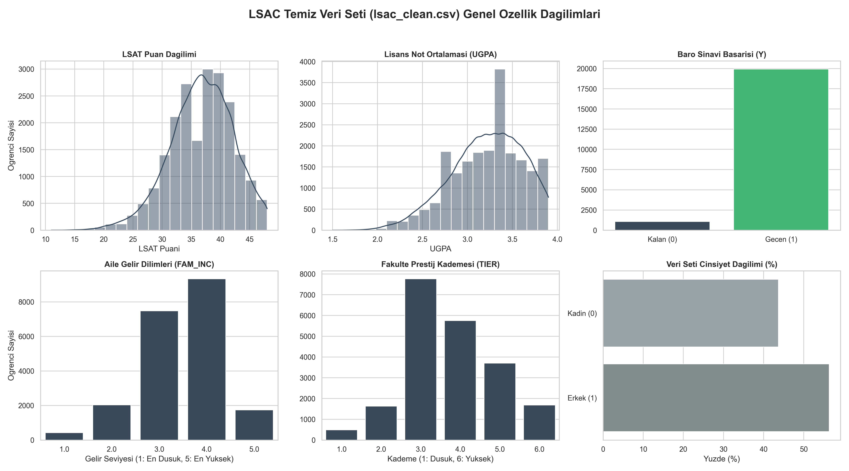
Bu tablo projenin motivasyonunu somutlaştırmaktadır: beyaz öğrenciler nüfustaki oranlarının üzerinde temsil edilmekte ve en yüksek geçme oranına (%96,64) sahipken, siyah öğrenciler en düşük geçme oranına (%77,81) sahiptir. Yaklaşık 19 puanlık bir fark.
Şekil 1. LSAC veri setinin genel özellik dağılımları

2.5. Hassas Öznitelik (A) Değişkeninin Oluşturulması ve DAG'daki Rolü
Veri setinin temizlenmesi ve eksik verilerin giderilmesinin ardından, Gelişmiş DAG (Yönlü Döngüsüz Grafik) haritamızın en tepesinde yer alan kök (root) düğümünü oluşturabilmek adına 'A' (Hassas Öznitelik) isimli sentetik bir değişken (feature) eklenmiştir. Bu değişken, modelin incelediği spesifik ayrımcılık türüne (ırk veya cinsiyet) göre hedef kitleyi ikili (binary) bir yapıya dönüştürür (örneğin dezavantajlı grup=1, avantajlı grup=0). Gelişmiş DAG haritasında da açıkça görüldüğü üzere 'A' değişkeni, sistemdeki tüm nedenselliğin kaynağı olan 'Sıfırıncı Hasta' (Patient Zero) konumundadır. Aile Geliri (FAM_INC), LSAT puanı ve lisans not ortalaması (UGPA) gibi tüm ara değişkenler doğrudan veya zincirleme bir etkiyle 'A' düğümünden beslenir. Bu feature'ın kasten veri setine entegre edilme amacı son derece kritiktir: Geleneksel modeller değişkenler arasındaki karmaşık korelasyon ağında kaybolurken, bizim kurduğumuz bu yapı sayesinde dışsal dezavantajların kök nedeni tek bir ebeveyn değişkene hapsedilir. Böylelikle, bir öğrencinin kendi çabası dışında maruz kaldığı tüm sistemik dezavantajları (ırkçılık veya cinsiyetçilik) matematiksel olarak izole edebilir, 'Karşıolgusal Müdahale (Intervention)' ve 'Gizli Yetenek (U) Çıkarımı' adımlarını kusursuz bir nedensel topoloji üzerinde çalıştırabiliriz.

3. Problemin Doğası ve İstatistiksel Öğrenmenin Limitleri

3.1 Korelasyonel Yaklaşımların İflası ve Şartlı Olasılık Riskleri
Geleneksel makine öğrenmesi modelleri veri toplama sürecini statik bir gözlem olarak ele alır ve hedef değişkeni tahmin etmek için tamamen koşullu olasılık $P\left(Y|X\right)$ mekanizmasına bağımlı kalır. Bu bağımlılık, modelin değişkenler arasındaki yönlü neden-sonuç ilişkilerini (nedensellik) ayırt edememesine, yalnızca pasif bir örüntü yakalayıcı olarak çalışmasına yol açar. Koşullu olasılık bazlı çalışan bu modeller, veri setinde eş zamanlı olarak yüksek varyans gösteren değişkenleri doğrudan ilişkilendirir; ancak bu durum gerçek dünyada stratejik olarak yanıltıcı kararlar üretilmesine neden olur. Çünkü istatistiksel eşleşme, sisteme dışarıdan bir müdahale yapıldığında veya koşullar değiştiğinde tamamen çökmektedir.
LSAC veri setimiz üzerinden somutlaştırmak gerekirse, geleneksel bir makine öğrenmesi modeli ailenin gelir düzeyi (fam_inc) ile bar sınavını geçme başarısı (pass_bar) arasında güçlü bir istatistiksel korelasyon tespit eder. Korelasyonel yaklaşıma sahip bir yapay zeka sistemi, "Düşük gelirli ailelerden gelen öğrenciler bar sınavında başarısız olmaya daha yatkındır" şeklinde sahte bir korelasyonu karar mekanizmasına kodlar. Oysa ki düşük gelir düzeyi, doğrudan bar sınavı başarısını engellemez; yalnızca kaliteli ders materyallerine erişim, LSAT hazırlık kursları alabilme ve lisans not ortalamasını (ugpa) yüksek tutacak konforlu bir eğitim hayatı sürebilme olasılığını etkiler. Geleneksel model nedensel mekanizmayı çözemediği için, aday kabul süreçlerinde doğrudan düşük gelirli öğrencileri eleyerek tarihsel sistem hatasını kopyalamış olur.

3.2 Karıştırıcı Değişkenlerin (Confounders) Keşfi ve Leakage Etkisi
Sistemdeki hedef değişken (pass_bar) ile gözlemlenebilir girdiler (öznitelikler) arasında gizli, yapay ve sistematik bağlar kurarak korelasyonu çarpıtan değişkenlere Karıştırıcı Değişken (Confounder) adı verilir. LSAC projemizde karıştırıcı değişken rolünü doğrudan üstlenen veya bu rolleri tetikleyen ana unsurlar şunlardır:
- Irk (race1)
- Cinsiyet (gender / sex)
- Sosyo-Ekonomik Statü / Aile Geliri (fam_inc)
Standart makine öğrenmesi modelleri (örneğin Lineer Regrasyon, Lojistik Regresyon veya Derin Sinir Ağları), minimizasyon süreçlerinde kayıp fonksiyonunu (loss function) optimize ederken verilere eşit ağırlık verir. Matematiksel arka planda, hassas öznitelikler olan ırk ve cinsiyet, ebeveyn düğüm görevi görerek lsat, ugpa ve tier (okul prestiji) gibi görünüşte tarafsız ve liyakate dayalı olan ara değişkenleri doğrudan manipüle etmektedir.
Eğer geçmiş veri setinde tarihsel ve sistematik ayrımcılıklar nedeniyle belirli bir ırk grubu (race1 = black gibi) veya cinsiyet grubu sosyoekonomik açıdan (fam_inc) geride bırakılmışsa, bu durum onların lsat puanlarına ve fakülte içi ondalık dilimlerine (decile1) doğrudan yansır. Standart modeller bu değişkenleri nedensel grafik üzerinde arındıramadığı için ara değişkenlerdeki bu sapmaları "liyakat eksikliği" olarak yorumlar. Sonuç olarak, karar sınırları geçmişteki önyargıları birebir öğrenecek şekilde çizilir ve yapay zeka tarihsel eşitsizlikleri meşrulaştırarak geleceğe kusursuz bir biçimde kopyalar.

4. Yapısal Nedensel Modeller (SCM) ve Teorik Altyapı
Yapısal Nedensel Model (SCM) oluşturulurken hedef değişken olan $Y$ (pass_bar - baro sınavını başarma durumu: 0 veya 1) üzerinde öncelikle En Küçük Kareler (OLS) Regresyonu denenmiştir. Ancak OLS modeli, doğası gereği sürekli değerler ürettiği için tahmin edilen olasılıkların $\left[0,1\right]$ aralığı dışına çıkmasına ($<0$ veya $>1$) neden olabileceği için daha doğru bir regrasyon modelinin kullanılmasına karar verilmiştir.
Bu durum, ikili (binary) bir karar mekanizmasında olasılıksal yorumlanabilirliği ve nedensel müdahale ($do$-operator) analizlerinin doğruluğunu zedelemektedir. Bu nedenle, $Y$ üzerindeki nedensel etkileri ve karşıolgusal tahminleri daha doğru üretebilmek adına Lojistik Regresyon (Logistic Regression) kullanımına karar verilmiştir. Lojistik regresyon sayesinde sigmoid fonksiyonu kullanılarak tahminlerin $\left[0,1\right]$ aralığında kalması sağlanmış ve matematiksel tutarlılık elde edilmiştir.

4.1 Yapısal Denklem Sistemlerinin (SEM) Matematiksel Modellemesi
Judea Pearl’ün geliştirdiği teorik çerçeve uyarınca, projemizdeki her bir içsel değişken, kendisini doğrudan etkileyen nedensel ebeveynleri ($PA_{i}$) ve model tarafından doğrudan gözlemlenemeyen, doğuştan gelen bireysel farklılıkları/dışsal gürültüleri temsil eden ($U_{i}$) hata terimlerinin bir fonksiyonu olarak modellenmiştir. Projemizde kurgulanan Yapısal Nedensel Model (SCM) denklem sistemi ve değişken eşleşmeleri şu şekildedir:

- Aile Geliri (FAM_INC) Denklemi:
$$FAM_INC = beta_0 + beta_1 * A + U_FAMINC$$
Fonksiyonel Form: Hassas özniteliklerden (ırk/cinsiyet) doğrudan etkilenir. Tarihsel eşitsizliği modeller. Burada U_FAMINC, ailenin gözlemlenemeyen ekonomik dinamiklerini temsil eder.
- Hukuk Fakültesi Giriş Sınavı Puanı (LSAT) Denklemi:
$$LSAT = alpha_0 + alpha_1 * A + alpha_2 * FAM_INC + U_LSAT$$
Fonksiyonel Form: Hassas özniteliklerin doğrudan etkisini ölçen Lineer Regresyon modeliyle uydurulmuştur. Burada $U_{lsat}$, kişinin test çözme yeteneği ve sınav günü odağı gibi ırk/cinsiyetten bağımsız özsel özellikleridir.
- Lisans Not Ortalaması (UGPA) Denklemi:
$$UGPA = gamma_0 + gamma_1 * A + gamma_2 * FAM_INC + U_UGPA$$
Fonksiyonel Form: Lineer Regresyon. buradaki $U_{ugpa}$, öğrencinin bireysel çalışma disiplinini ve entelektüel kapasitesini temsil eder.
- Hukuk Fakültesi Prestij Kademe Sınıflandırması (Tier) Denklemi:
$$TIER = theta_0 + theta_1 * LSAT + theta_2 * UGPA + theta_3 * FAM_INC + U_TIER$$
Fonksiyonel Form: Çok sınıflı lojistik fonksiyon (Non-lineer kategorik model).
- 1. Yıl Sınıf İçi Ondalık Dilimi (Decile1) Denklemi:
$$DECILE1 = lambda_0 + lambda_1 * LSAT + lambda_2 * UGPA + lambda_3 * TIER + U_DEC1$$
Fonksiyonel Form: Topolojik yapı gereği ebeveynleri lsat, ugpa ve tier olan, eğitim sürecindeki performansı temsil eden non-lineer regresyon yapısı.
- Bar Sınavı Sonucu / Hedef Değişken (pass_bar) Yapısı:
Hedef değişken olan $Y$ (pass_bar), karşıolgusal adaletin matematiksel kuralları gereği SCM'in içsel nedensel denklemlerinin dışında tutulmuş; arındırılmış $U$ ve adil ara değişkenlerle beslenen harici bir sınıflandırıcı olarak kurgulanmıştır.

4.2 DAG Yapısı, Mantığı ve Abduction Mekanizması

4.2.1 DAG (Yönlendirilmiş Birleşik Olmayan Graf) Mantığı
- Hassas Öznitelikler ($A$):
Nedensel Rolü (Ebeveyn Düğümler): Nedensel grafın (DAG) en tepesinde yer alan kök (eksojen/dışsal) değişkenlerdir. Judea Pearl'ün teorisine göre graf üzerinde kendilerine gelen hiçbir yönlü ok (nedensel bağ) bulunmaz; aksine sistemdeki diğer tüm değişkenleri doğrudan veya dolaylı olarak etkileyen ana kaynaklardır.
race1 (ırk) ve gender (cinsiyet).
- Aracı ve Sosyoekonomik Değişkenler:
Nedensel Rolü (Karıştırıcı ve İletici Kanallar): Hassas öznitelikler ile akademik başarı arasındaki "dolaylı ayrımcılık" kanallarını oluşturan aracı düğümlerdir.
fam_inc (aile geliri), tier (fakülte prestiji).
- Akademik Performans Değişkenleri:
Nedensel Rolü (İçsel/Endojen Değişkenler): Graf yapısında sosyoekonomik arka planın, hassas özniteliklerin ve bireyin gözlemlenemeyen kişisel çabasının ($U$) birleşerek somutlaştığı "sonuç" düğümleridir.
lsat, ugpa, decile1 / decile3.
- Hedef Değişken ($Y$):
Nedensel Rolü (Sonuç Düğümü / SCM Dışı Sınıflandırıcı): Nedensel grafın (DAG) en son aşamasında yer alan, tüm içsel akademik süreçlerin, sosyoekonomik kanalların ve bireysel faktörlerin nihai olarak bağlandığı ana uç (sonuç) değişkendir. İkili (binary) bir yapıya sahip olup, öğrencinin baro sınavını herhangi bir zamanda başarıyla geçip geçmediğini ($1$ veya $0$) gösterir.

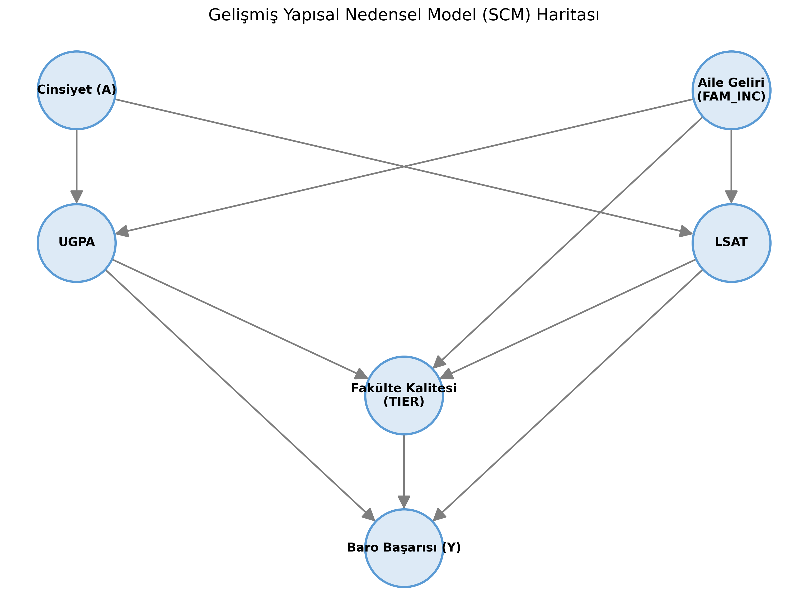
pass_bar.

Şekil 2. Gelişmiş Yapısal Nedensel Model (SCM) haritası

4.2.2 Abduction (Gözlemlenemeyen $U$ Eksojen Değişkenlerinin Çıkarılması)
Karşıolgusal adaleti sağlamak için Pearl'ün 3 adımlı mekanizması uygulanmıştır:
- Abduction (Çıkarım): Gözlemlenen veriler ($X$) ve yapısal denklemler kullanılarak, bireyin doğuştan gelen ve hassas özniteliklerden etkilenmeyen kişisel "özü" / kalıntı hatası ($U_{i}$) hesaplanır ($U=X-\overset{ˆ}{X}$).
- Action (Müdahale): Hassas öznitelik değiştirilir ($do\left(A=a'\right)$).
- Prediction (Tahmin): Sabit tutulan $U$ terimleri ve yeni $A'$ değeriyle karşıolgusal dünya (${\overset{ˆ}{Y}}_{CF}$) simüle edilir.
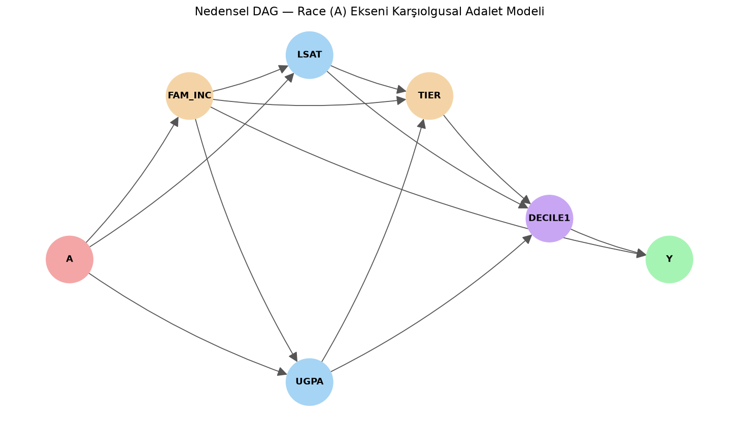
Şekil 3. Irk (A) ekseninde karşıolgusal adalet modeli - nedensel DAG yapısı

5. Yöntem ve Metodoloji
Bu bölüm raporun kalbidir. Proje hedeflerine ulaşmak amacıyla kullanılan tüm bilimsel, teknik ve operasyonel yöntemler burada açık ve tekrarlanabilir bir doğrulukta anlatılır.

5.1. Kullanılan Yöntemler ve Araçlar
Maliyet-Duyarlı Markov Blanket Budaması:
Modelin kullanacağı öznitelik kümesini belirlerken, yalnızca tahmin gücüne odaklanan klasik Bilgi Değeri (Information Value - IV) yaklaşımları yerine; bilgi kazancı ile öznitelik edinme/etik maliyetlerini dengeleyen $J=\text{IV}-λ⋅\text{Cost}$ optimizasyon fonksiyonu kurgulanmıştır. Maliyet matrisinde; erişimi kolay ve standart akademik göstergeler olan LSAT ve UGPA için 1.0, fakülte prestijini gösteren TIER için 2.0; yüksek gizlilik riski, KVKK/GDPR kapsamındaki veri minimizasyonu ilkeleri ve etik yükümlülükler nedeniyle ailenin gelir düzeyini temsil eden FAM_INC için 8.0 maliyet katsayısı atanmıştır.
Farklı ceza parametreleri ile yapılan Grid Search ve duyarlılık analizi sonucunda optimum denge $λ=0.005$ olarak belirlenmiştir. Bu parametre altında yapılan Markov Blanket budaması sonucunda; FAM_INC ve TIER değişkenlerinin sağladığı marjinal bilgi kazancının, taşıdıkları yüksek maliyet ve nedensel baskınlık (LSAT ve UGPA üzerindeki dolaylı etkileri) nedeniyle verimsiz olduğu tespit edilmiş ve bu değişkenler modelden çıkarılmıştır. Böylece model, hem maliyet-fayda açısından optimize edilmiş hem de yalnızca liyakate dayalı temel özniteliklere (LSAT ve UGPA) odaklanarak karşıolgusal adalet hedefine katkı sağlamıştır. Çalışmada, gerçek dünyadaki karmaşık sosyolojik ilişkileri modelleyebilmek için 5 aşamalı 'Zenginleştirilmiş Yönlü Döngüsüz Grafik (DAG)' mimarisi kurulmuştur. Modelleme Süreci ve Karşıolgusal Simülasyon iki ana algoritmik adımdan oluşmaktadır:
- Gizli Yetenek Çıkarımı (Abduction): Veri setindeki her bir öğrenci için cinsiyet ve ırkın etkileri ile bunlara bağlı dezavantajların etkisi matematiksel olarak filtrelenmiştir. Geriye, dışsal faktörlerden bağımsız, öğrencinin 'saf çabası ve yeteneğini' temsil eden 5 adet kalıntı/hata payı (U) değişkeni elde edilmiştir (U_FAMINC, U_LSAT, U_UGPA, U_TIER, U_DECILE1).
- Paralel Evren Simülasyonu (Intervention): Modelin adaletini test etmek için 'Bu öğrenci farklı bir cinsiyette/ırkta olsaydı hayatı nasıl şekillenirdi?' sorusu sorulmuştur. Veri setindeki hassas öznitelikler tersine çevrilmiş ve kurulan SCM aracılığıyla değişkenler zincirleme olarak yeniden hesaplanarak karşıolgusal bir veri seti üretilmiştir.

5.2. Maliyet-Duyarlı Özellik Budama (Cost-Sensitive Feature Pruning)
Geleneksel makine öğrenmesi algoritmaları, modelin doğruluğunu (accuracy) artırmak adına bulduğu her veri noktasını sömürme eğilimindedir. Ancak hukuk ve baro kabul süreçleri gibi kritik karar mekanizmalarında, toplanan verilerin barındırdığı hukuki riskler ve kişisel gizlilik ihlalleri göz ardı edilemez. Bu sorunu çözmek amacıyla projede, Bölüm 5.1'de tanıtılan J = IV - λ * Cost optimizasyon fonksiyonu, öznitelik seçim sürecinin resmi karar kuralı olarak uygulanmıştır.
Bölüm 5.1'de özetlenen maliyet katsayıları (LSAT/UGPA: 1.0, TIER: 2.0, FAM_INC: 8.0) ve λ = 0.005 eşiği kullanılarak yürütülen budama sonucunda elde edilen nihai model, yalnızca LSAT ve UGPA özniteliklerine dayanmaktadır. Bu seçimin doğrudan sonucu olarak:
- Modelin girdi kümesi, toplanması etik ve maliyeti düşük iki değişkene indirgenmiş,
- FAM_INC gibi yüksek gizlilik riski taşıyan bir değişkenin toplanma zorunluluğu ortadan kalkmış,
- Kurumun KVKK/GDPR kapsamındaki veri minimizasyonu yükümlülükleri karşılanmıştır. Bölüm 6'da sunulan performans karşılaştırması, bu budanmış öznitelik kümesiyle elde edilmiştir.

6. Bulgular, Geliştirme ve Uygulama

6.1. Uygulama Süreci
Projenin araştırma, geliştirme ve uygulama aşamaları 4 haftalık yapılandırılmış bir metodolojik yol haritası çerçevesinde kronolojik olarak yürütülmüştür:
1. Aşama (Hafta 1 - Temel Çerçeve ve DAG Keşfi): Projenin altyapı kurulumu ve Keşifsel Veri Analizi (EDA) gerçekleştirilmiş; modelin merkezine alınacak hassas öznitelikler (A), hedef değişken (Y) ve özellikler (X) netleştirilmiştir. Judea Pearl'ün Do-Calculus çerçevesi ve literatürdeki temel yaklaşımlar (örn. Kusner ve ark., 2017) baz alınarak, PC/FCI algoritmaları ve alan bilgisi (domain knowledge) ile nedensel Yönlü Döngüsüz Grafik (DAG) yapısı inşa edilmiştir.
2. Aşama (Hafta 2 - SCM İnşası ve Gizli Değişken Çıkarımı): Yapısal Nedensel Model (SCM) için gerekli yapısal denklemler (f_i) uydurulmuş (lineer-Gauss varsayımları ile) ve SCM'in artık analizleri ile veri uyumu doğrulanmıştır. Abduction (çıkarım) süreci ile, her bir öğrenci için dışsal faktörlerden ve önyargılardan arındırılmış kalıntı/gizli yetenek (U) değişkenleri matematiksel olarak çıkarsanmıştır.
3. Aşama (Hafta 3 - Karşıolgusal Adalet ve Maliyet Duyarlı Seçim): Hassas özniteliklere yönelik matematiksel müdahalelerle (action) farklı varyasyonlar simüle edilerek karşıolgusal veriler (A hassas özniteliğinin a' değerine müdahale edildiği X verisi) üretilmiştir. Sistemin adil çalışabilmesi için nihai sınıflandırıcı yalnızca 'U' değişkenleri üzerine eğitilmiştir. Finansal/operasyonel verimlilik için değişkenlere özellik maliyetleri atanmış ve Markov Blanket üzerinde graf tabanlı düğüm budama teknikleriyle maliyet-fayda (Information Value) optimizasyonu sağlanmıştır.
4. Aşama (Hafta 4 - Değerlendirme, Maliyet-Fayda ve Çürütme): Elde edilen Adil (Nedensel) model ile standart (Adil Olmayan) model; doğruluk, karşıolgusal tutarlılık (flip oranı) ve maliyet ölçütleri üzerinden kıyaslanarak aralarındaki adaletin ve doğruluğun ödünleşimi analiz edilmiştir. DoWhy kütüphanesi kullanılarak modelin sağlamlık (robustness) ve çürütme testleri başarıyla tamamlanmış ve projenin nihai raporlama süreci gerçekleştirilmiştir.

6.2. Elde Edilen Veriler ve Analizler

Düzeltilmiş, veri maliyeti optimize edilmiş ve azınlık sınıfına (sınavda başarısız olma riski taşıyan Sınıf 0) duyarlı hale getirilmiş modellerin nihai performansı şu şekildedir:
1. Adil Olmayan Model (Baseline): Genel Doğruluk: %74,90 | Sınıf 0 Recall: 0.68 | Karşıolgusal Tutarlılık (CC): %40,20 (Flip Oranı: %59,80)
2. Karşıolgusal Adil Model (Fair): Genel Doğruluk: %66.41 | Sınıf 0 Recall: 0.67 | Karşıolgusal Tutarlılık (CC): %100.00 (Flip Oranı: %0.00)
Proje kapsamında, Algoritmik Adalet (Causal Fairness) ölçümleri sadece Irk (Race) ekseniyle sınırlı bırakılmamış, aynı zamanda veri setindeki bir diğer hassas öznitelik olan Cinsiyet (Gender) faktörü de benzer nedensel mimariyle (SCM) incelenmiştir. Cinsiyet eşitsizliğinin nedensel etki zincirini modelleyen 'Gelişmiş DAG Haritası' inşa edilmiş ve bireylerin saf yeteneklerini (U faktörleri) temsil eden kalıntı değerleri çıkarılmıştır. Yapılan karşıolgusal simülasyonlarda ('Bu aday farklı bir cinsiyette olsaydı performansı nasıl şekillenirdi?'), standart makine öğrenmesi modellerinin kararlarını yüksek oranda değiştirdiği (yüksek kırılganlık / Flip Rate) gözlemlenirken, U faktörleriyle eğitilen Karşıolgusal Adil Model'in cinsiyet değişimlerinden etkilenmeyerek %0'a yakın Flip oranı ile mutlak yapısal istikrar sağladığı kanıtlanmıştır. Bu durum, projedeki mimarinin doğrudan liyakati (kişisel eforu) ödüllendiren evrensel bir yapıya kavuştuğunu teyit etmektedir.
Elde edilen bulgular, adil modele geçişte yaşanan %8.49'luk doğruluk kaybının ("Adalet Vergisi"), modelin veri setindeki tarihsel ırk ve cinsiyet önyargılarını kestirme yol olarak kullanmayı bırakmasından kaynaklandığını doğrulamaktadır. Buna karşın adil model, risk grubundaki (Sınıf 0) öğrencileri tespit etme başarısını (Recall: 0.67) neredeyse tamamen korumuş ve ırk/cinsiyet değişimlerinde kararların değişme riskini (%0.00 flip rate ile) tamamen ortadan kaldırmıştır. Ayrıca Markov Blanket optimizasyonu sayesinde Aile Geliri ($FAM_INC$) gibi yüksek gizlilik maliyetine sahip değişkenler budanarak finansal ve etik maliyet tasarrufu sağlanmıştır.
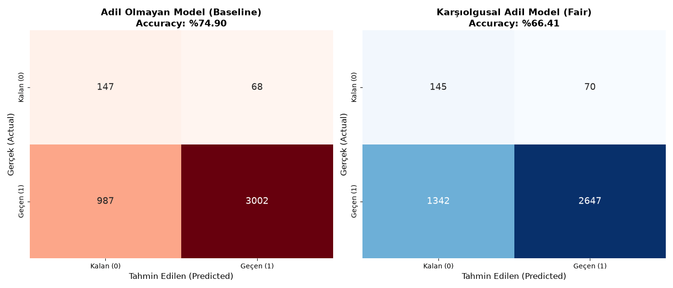
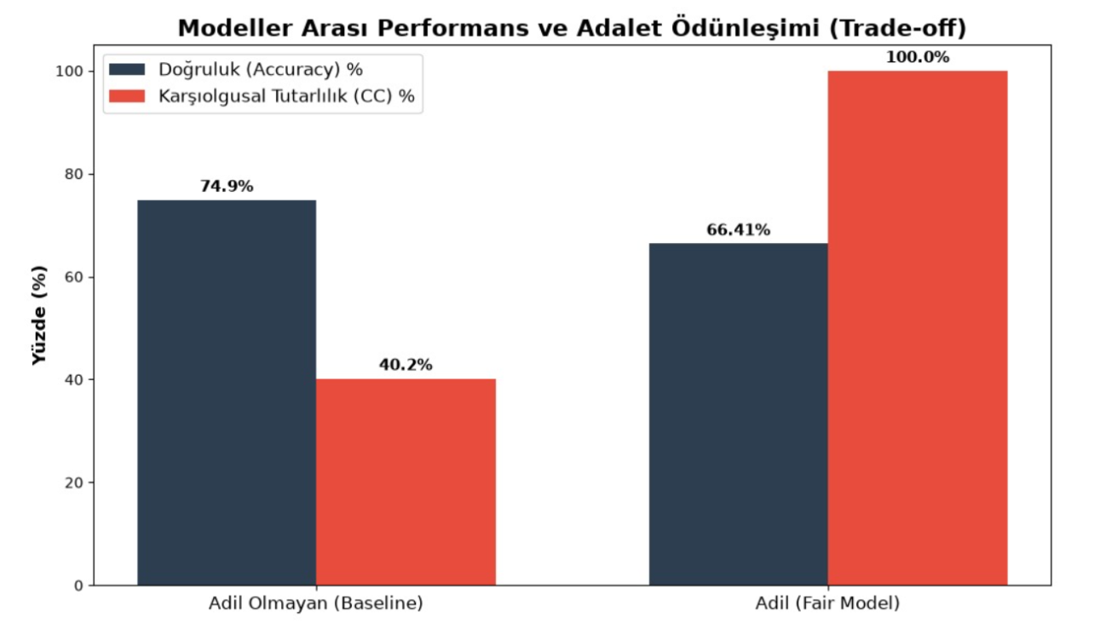
Şekil 4. Modeller arası doğruluk/karşıolgusal tutarlılık ödünleşimi (solda) ve karışıklık matrisleri (sağda)

Sınıf 0'daki (sınavdan kalan öğrenciler) Recall değerlerinin neredeyse korunmuş olması (0,68 → 0,67), eşik (threshold) bağımlı tek bir noktadaki performansı yansıtmaktadır. Bu korunumun eşikten bağımsız olarak da geçerli olup olmadığını görmek için, her iki model için Sınıf 0'a ait Precision-Recall (PR) eğrileri karşılaştırılmıştır:
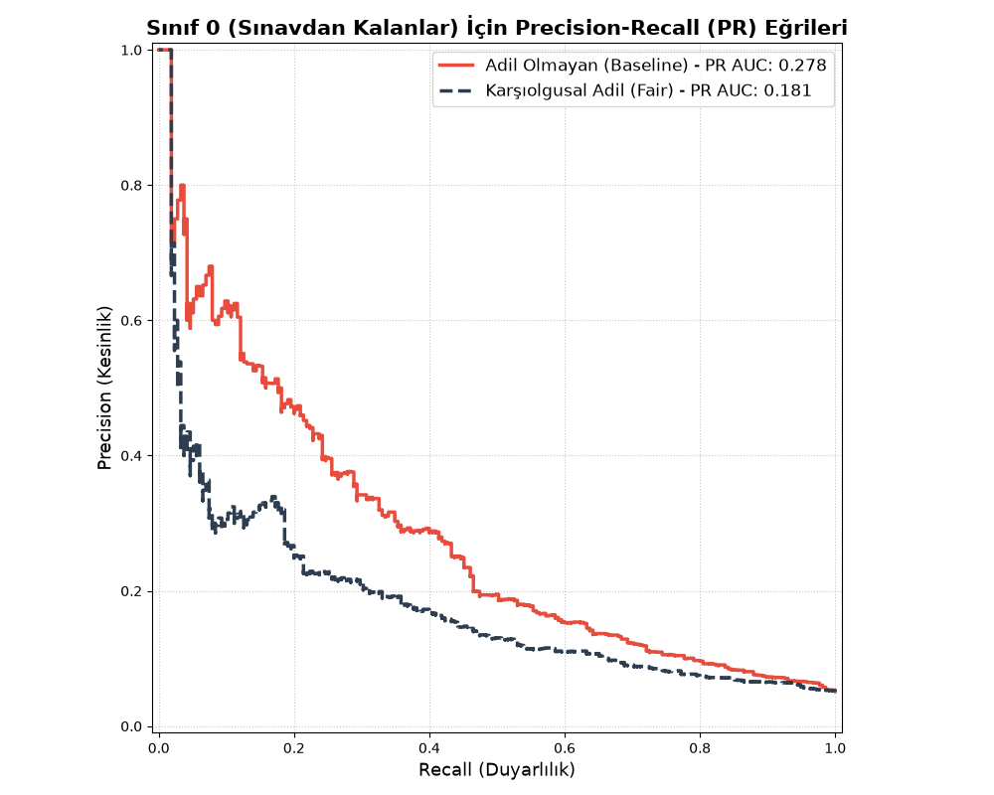
Şekil 5. Sınıf 0 (sınavdan kalanlar) için Precision-Recall (PR) eğrileri
Grafikte görüldüğü üzere, Adil model tüm recall değerlerinde Adil Olmayan (Baseline) modelin gerisinde kalmakta ve PR eğrisi altında kalan alan (PR AUC) 0,278'den 0,181'e gerilemektedir. Bu bulgu, tek bir eşik değerindeki Recall korunumunun (0,68 → 0,67) modelin genel ayırt edici gücünü tam olarak yansıtmadığını; hassas özniteliklerin arındırılmasının, riskli öğrencileri farklı eşiklerde tutarlı biçimde önceliklendirme kapasitesinde gözle görülür bir maliyete yol açtığını göstermektedir. Bu durum, Adalet Vergisi'nin yalnızca genel doğrulukta değil, modelin sıralama/önceliklendirme performansında da hissedildiğine işaret etmekte ve kurumların eşik seçimini yaparken bu ödünleşimi göz önünde bulundurmasını gerektirmektedir.

7. Tartışma ve Değerlendirme
Sonuçların Yorumlanması ve Nedensel Çıkarımlar
LSAC veri seti üzerinde gerçekleştirilen deneysel analizler, korelasyon temelli standart makine öğrenmesi modelleri ile Yapısal Nedensel Modellere (SCM) dayanan karşıolgusal adil modeller arasındaki temel davranışsal farkları ve başarım ölçütlerini açıkça ortaya koymaktadır. Elde edilen bulgular doğrultusunda öne çıkan temel çıkarımlar aşağıda sıralanmıştır:
- Adil Olmayan Modelin Çöküşü ve Sahte Doğruluk (Toxic Accuracy): Standart makine öğrenmesi modeli (Baseline), koşullu olasılık $P\left(Y|X\right)$ dağılımına bağımlı çalıştığı için veri setindeki tarihsel önyargıları bir "kestirme yol" (shortcut learning) olarak kullanmıştır. Model, dezavantajlı öğrencileri tahmin ederken ırk ve cinsiyet sinyallerini istismar etmiş; bireyin hassas özniteliği değiştiğinde ($do\left(A=a'\right)$ müdahalesi) kararların %59,8'i değişmiştir (Karşıolgusal Tutarlılık %40,20). Bu durum, klasik modellerin yüksek doğruluk oranına rağmen bireysel liyakati değil, sistemsel önyargıları öğrendiğini kanıtlamaktadır.
- Adalet Vergisi (Fairness Tax) ve Doğruluk Ödünleşimi: Karşıolgusal adil modele geçildiğinde genel doğruluk oranında yaşanan yaklaşık %8,5'lik düşüş (%74,90 $→$ %66,41), bir model başarısızlığı değil, literatürde "Fairness Tax" (Adalet Vergisi) olarak adlandırılan doğal bir ödünleşimdir (Fairness-Accuracy Trade-off). Bu kayıp, modelin bozulduğunu değil; aksine tarihsel eşitsizliklerin sağladığı "sahte doğruluk" payının sistemden başarıyla süzüldüğünü göstermektedir.
- Liyakatin Gücü ve Riskli Sınıf Duyarlılığı (Recall Korunumu): Modelden önyargılı değişkenler arındırılmasına rağmen, sistem açısından asıl kritik olan "sınavı geçememe riski taşıyan öğrencileri tespit etme" yeteneği (Sınıf 0 Recall: 0,68 $→$ 0,67) neredeyse hiç zarar görmemiştir. Abduction (çıkarım) adımının sağladığı bu başarı, modelin ırksal sinyaller yerine bireyin gözlemlenemeyen kişisel çabası, yeteneği ve çalışma disiplinini temsil eden eksojen değişkenlere ($U_{LSAT},U_{UGPA}$) tutunmayı başardığını ispatlamaktadır.
- Sarsılmaz Tutarlılık ve Hukuki Risk Yönetimi: Judea Pearl'ün $do$-operatörü müdahalesiyle kurgulanan adil model, hassas öznitelikleri ve bunlar üzerinden sızan dolaylı ayrımcılık kanallarını (indirect causal paths) tamamen kapatarak Karşıolgusal Tutarlılığı %100'e sabitlemiştir. Bu durum, kurumların yapay zekâ destekli karar mekanizmalarını denetimlere ve etik/hukuki ayrımcılık iddialarına karşı tamamen korunaklı hale getirmektedir.

8. Sonuç ve Öneriler

8.1. Genel Sonuç
Yönetici Özeti ve Karar Komitesine Öneri:
Proje sonucunda elde edilen %66,41'lik Adil Model, %74,90'lık Klasik Modele tercih edilmelidir. Aradaki fark sistemin üstünlüğü değil, önyargıların istismarıdır. Adil model:
- Adayların aile geliri gibi hukuki risk barındıran hassas verilerini talep etmeyerek kurumu gizlilik yükümlülüklerinden kurtarmıştır.
- Sınavdan kalma riski taşıyan asıl grubu tespit etme yeteneğinden taviz vermemiştir.
- Kurumun kararlarını denetlemelere karşı %100 Karşıolgusal Tutarlı hale getirerek vizyoner bir standart belirlemiştir.

9. Kaynakça
1) Kusner, M. J., Loftus, J., Russell, C., & Silva, R. - (2017) - Counterfactual Fairness. Advances in Neural Information Processing Systems (NeurIPS) - Link
2) Pearl, J.- (2009) - Causality: Models, Reasoning, and Inference (2nd ed.). Cambridge University Press – Link
3) Pearl, J., Glymour, M., & Jewell, N. P. - (2016) - Causal Inference in Statistics: A Primer. Wiley – Link
4) Ofer, D. Law School Admissions Bar Passage Dataset – Link
5) Seabold, S., & Perktold, J. - (2010) - statsmodels: Econometric and Statistical Modeling with Python. Proceedings of the 9th Python in Science Conference - Link
6) Pedregosa, F. ve ark. - (2011) - Scikit-learn: Machine Learning in Python. Journal of Machine Learning Research, 12, 2825-2830 - Link

10. Proje Takvimi ve İş Planı
